**Кузура (в девичестве Игнатович) Марьяна Янкова**

24.10.1848 – венчание с молодым Кузурой Сымоном Микитовым с деревни Недаль (НИАБ 136-13-156, л.164об-165, №19/1848-б (коп)).

6.10.1850 - помещичья крестьянка, в ревизию 1850 года на 6.10.1850 – 21 год (родилась около 1829 года), жила в доме 2 (НИАБ 333-9-417, л.300).

1858 - помещичья крестьянка, в ревизию 1858 года 29 лет, жила в доме 3 (НИАБ 23-1-2, л.62).

**НИАБ 136-13-156** Лист 164об-165. **Метрическая запись №19/1848-б (коп).**

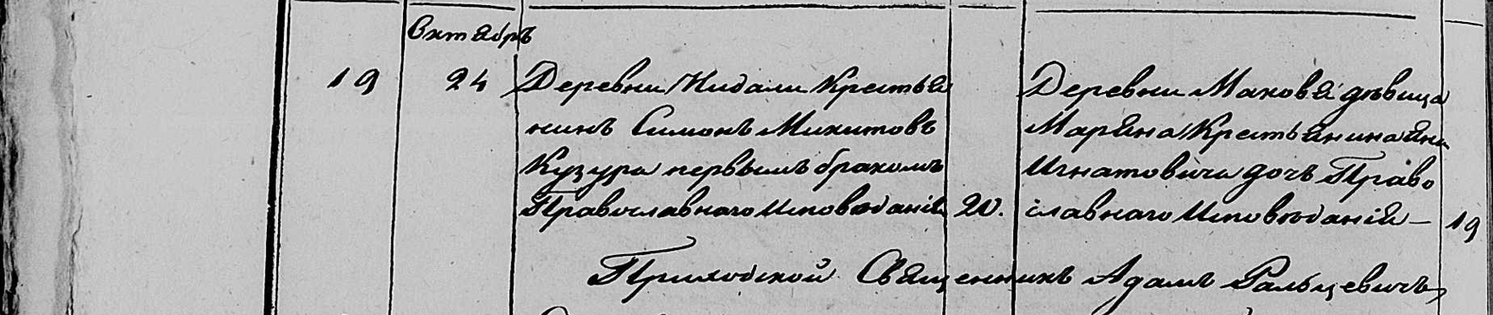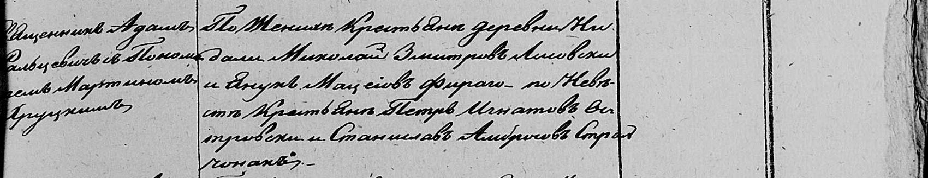

Мстижская Крестовоздвиженская церковь. 24 октября 1848 года. Метрическая запись о венчании.

Кузура Симон Микитов – первым браком, православный, крестьянин деревни Нидаль, 20 лет: Кузура Сымон Микитов, деревня Недаль.

Игнатовичовна Маряна Янова – первым браком, православная, крестьянка деревни Маковье, 19 лет: Кузура Марьяна Янкова, деревня Недаль.

Лисовский Миколай Змитров – свидетель по жениху, крестьянин деревни Нидаль: Лисичёнок Миколай Дмитриев, деревня Недаль.

Фираго Янук Мацеиов – свидетель по жениху, крестьянин деревни Нидаль: Фираго Ян Мацеев, деревня Недаль.

Островский Петр Игнатов – свидетель по невесте, крестьянин.

Стральчонак Станислав Амбросов – свидетель по невесте, крестьянин.

Фальцевич Адам – приходской священник.

Хруцкий Мартин – пономарь.

**НИАБ фонд 333 опись 9 дело 417**

Ревизские сказки 9 переписи Борисовского уезда книга 10 за 1850 год

Помещичьи крестьяне под буквою С

лист 223 Ревизская сказка тысяча восемсот пятдесятого года октября шестаго дня Минской губернии Борисовскаго уезда имения Мстиж с принадлежащими к оному деревнями помещика Иосифа Михайлова Слизня в состоящих мужескаго и женскаго пола крестьянах

лист 299об-300 деревня Нидаль

№2 Никита Парфенов Кузура 35 – 51

Никиты Парфенова сыновья от 1й жены 1й Михаил 13 – ум 184_

2й Павел 5 – 21

Никиты от 1й жены сын 3й Сымон 3 – 19

4й Григорий 2 – 18

Никиты Парфенова от 2й жены сын Петр новорожд – 1

Никиты пасынок Яков Цимошков Буза новорожд – 9

Парфенова Никиты жена Федора Гавриилова 37

его дочери Палянея 7

Анна 6

Павла Никитина жена Федора Федорова 22

Сымона Никитина жена Марьяна Янкова 21

Никиты пачерица Парася Тимошкова 9

помещичья крестьянка, в ревизию 1850 года на 6.10.1850 – 21 год (родилась около 1829 года), жила в доме 2 (НИАБ 333-9-417, л.300).

**НИАБ 23-1-2**

10 Ревизские сказки Мстижской волости (1858 г с поздними дополнениями)

имение Мстиж Софии Воллович (бывшее владение Иосифа Слизня) 1-65

Лист 61об-62 деревни Нидали

*2/3* Никита Парфенов Кузура 51 - 59

Никиты от 1й жены сын 1й Павел 21 - переведен в деревню Воилово в №5

Никиты от 1й жены сын 2й Сымон 19 - 27

Сымонов сын 1 Федор новор - 2

2 Михаил новор - 1

Никиты от 1й жены сын 3й Григорiй 18 - 20

Никиты Парфенова от 2й жены сын Петр 1 - *умер 1857 (зачеркнуто)* 9

Никиты пасынок Яков Цимошко Буза 9 - 17

Никиты Парфенова жена Федора Гаврiилова 45

его же дочери Паланея 15

Анна 14

Сымона Никитина жена Марьяна Янкова 29

Григорiя Никитова жена Юстына Григорьева 28

Никиты пачерица Парасья Тимошкова 17

помещичья крестьянка, в ревизию 1858 года 29 лет, жила в доме 3 (НИАБ 23-1-2, л.62).